附件：
党员教育网使用说明

1、计算机登录。登陆“灯塔-党建在线”综合管理服务平台，输入网址：http://www.dtdjzx.gov.cn/→点击个人专区→登录个人帐号→点击党员教育网→选择视频学习。
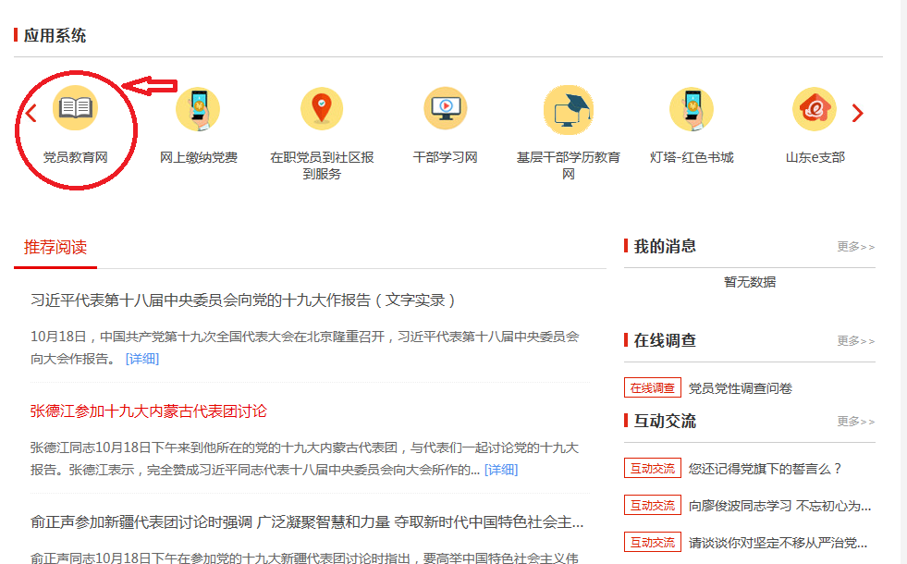
2、移动端登陆。登录“灯塔-党建在线”APP→点击党员教育→选择视频学习。
